Εκσφαλμάτωση προγράμματος
(Ύλη 13.1, 13.2 πράσινου βιβλίου, 5.1 Κατηγορίες Λαθών 5.1.1 Συντακτικά λάθη 5.1.2 Λάθη που οδηγούν σε αντικανονικό τερματισμό του προγράμματος 5.1.3 Λογικά λάθη 5.2 Εκσφαλμάτωση 5.2.1 Εκσφαλμάτωση λογικών λαθών στις δομές επιλογής 5.2.2 Εκσφαλμάτωση λογικών λαθών στις δομές επανάληψης 5.2.3 Εκσφαλμάτωση λογικών λαθών σε πίνακες 5.2.4 Εκσφαλμάτωση λογικών λαθών στα υποπρογράμματα 5.3 Ερωτήσεις – Ασκήσεις: Μόνο η Ε1)
Πού οφείλεται η εμφάνιση λαθών σε ένα πρόγραμμα:
Όταν γράφουμε ένα πρόγραμμα, η εμφάνιση λαθών είναι αναπόφευκτη. Αυτό οφείλεται σε λάθος χειρισμούς από πλευράς του προγραμματιστή, σε απρόβλεπτες καταστάσεις και σε λογικά λάθη στο σχεδιασμό των προγραμμάτων.

Κατηγορίες λαθών
Διακρίνουμε τις εξής κατηγορίες λαθών:
• Συντακτικά λάθη (ή λάθη κατά την υλοποίηση)
• Λάθη που οδηγούν σε αντικανονικό τερματισμό του προγράμματος (ή λάθη κατά την εκτέλεση)
• Λογικά λάθη που παράγουν λανθασμένα αποτελέσματα

Συντακτικά λάθη

Είναι λάθη κατά το χρόνο υλοποίησης του προγράμματος και προκαλούνται κυρίως από λανθασμένη σύνταξη εντολών του προγράμματος. Τέτοια λάθη μπορεί να είναι η παράλειψη μιας δεσμευμένης λέξης, το λανθασμένο γράψιμό της, η παράλειψη της δήλωσης μεταβλητών ή η χρήση μιας δομής ελέγχου χωρίς την εντολή τερματισμού της.

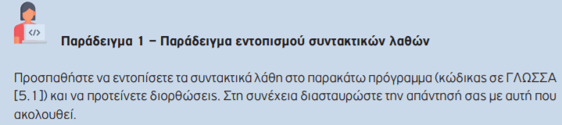

ΠΡΟΓΡΑΜΜΑ Άθροισμα_θετικών_αριθμών
ΜΕΤΑΒΛΗΤΕΣ
ΑΚΕΡΑΙΕΣ: Σ,Χ,Ι
Σ <-- 0
ΓΙΑ Ι ΑΠΟ 1 ΕΩΣ 10
ΓΡΑΨΕ 'Δώσε έναν ακέραιο αριθμό'
ΔΙΑΒΑΣΕ Χ
ΑΝ Χ > 0
Σ <-- Σ + Χ
ΤΕΛΟΣ_ΑΝ
ΤΕΛΟΣ_ΕΠΑΝΑΗΨΗΣ
ΓΡΑΨΕ 'Σ=', Σ
ΤΕΛΟΣ_ΠΡΟΓΡΑΜΜΑΤΟΣ

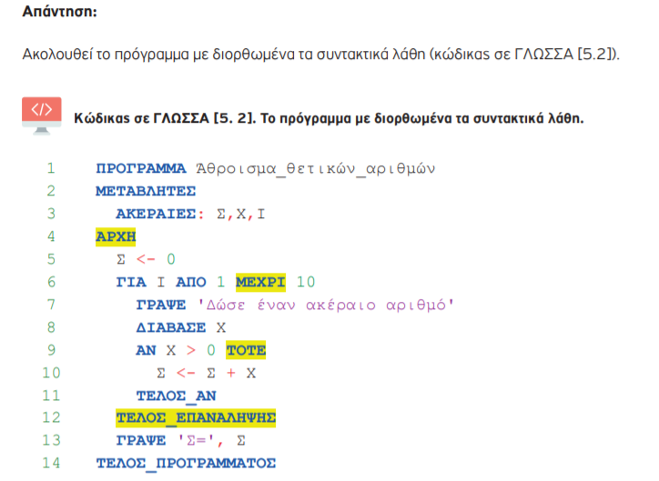

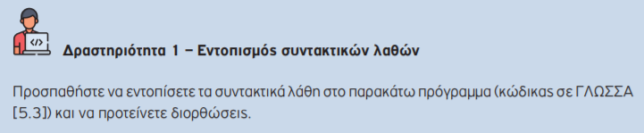

ΠΡΟΓΡΑΜΜΑ Άθροισμα_θετικών_αριθμών
ΜΕΤΑΒΛΗΤΕΣ
ΠΡΑΓΜΑΤΙΚΕΣ: Χ
ΑΡΧΗ
ΓΡΑΨΕ 'Χ='
ΔΙΑΒΑΣΕ Χ
Σ <-- 0
ΟΣΟ Χ > 0
Σ <-- Σ + Χ
ΓΡΑΨΕ 'Χ='
ΔΙΑΒΑΣΕ Χ
ΤΕΛΟΣ_ΕΠΑΝΑΛΗΨΗΣ
ΕΑΝ Σ > 0 ΤΟΤΕ
ΓΡΑΨΕ 'Σ=', Σ
ΑΛΛΙΩΣ
ΓΡΑΨΕ 'Δεν δόθηκαν αυστηρά θετικοί αριθμοί'
ΤΕΛΟΣ_ΑΝ
ΤΕΛΟΣ_ΠΡΟΓΡΑΜΜΑΤΟΣ

Λάθη που οδηγούν σε αντικανονικό τερματισμό του προγράμματος (ή λάθη κατά την εκτέλεση)

Είναι πιο επώδυνα γιατί εμφανίζονται σε πραγματικό περιβάλλον εκτέλεσης και τις περισσότερες φορές προκαλούν τον αντικανονικό τερματισμό της εφαρμογής και το κρέμασμα(crash) του συστήματος.

Η πρόληψη τέτοιων λαθών είναι αρκετά δύσκολη, αφού συνήθως οφείλονται σε καταστάσεις που δεν είναι εύκολο να ελεγχθούν από τον προγραμματιστή, ενώ πολλές φορές εμφανίζονται μετά από μεγάλο χρονικό διάστημα.

Παραδείγματα τέτοιων λαθών: Τέτοια λάθη είναι δυνατό να προκληθούν από
- την κλήση μιας διαδικασίας με δεδομένα που δεν μπορεί να χειριστεί, όπως η αναζήτηση διαγραμμένων αρχείων,
- την προσπάθεια διαίρεσης ενός αριθμού με το μηδέν,
- την υπερχείλιση μιας αριθμητικής μεταβλητής
- την εισαγωγή ενός γράμματος κατά την ανάγνωση ενός ακεραίου αριθμού ή από
- την δυσλειτουργία του υλικού μέρους του υπολογιστή, όπως η καταστροφή του σκληρού δίσκου του συστήματος, ο τερματισμός μιας σύνδεσης δικτύου και η αποσύνδεση του εκτυπωτή.

Πώς αντιμετωπίζεται ένα τέτοιο λάθος;

Μόνο με τη χρήση εντολών προγράμματος που το παγιδεύουν και εκτελούν τις κατάλληλες διαδικασίες χειρισμού του.

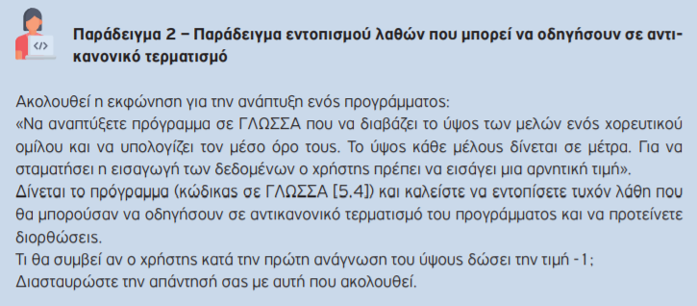

ΠΡΟΓΡΑΜΜΑ Μέσος_όρος_ύψους
ΜΕΤΑΒΛΗΤΕΣ
ΑΚΕΡΑΙΕΣ: πλήθος
ΠΡΑΓΜΑΤΙΚΕΣ: ύψος, Σ, ΜΟ
ΑΡΧΗ
Σ <-- 0
πλήθος <-- 0
ΓΡΑΨΕ 'Δώσε ύψος:'
ΔΙΑΒΑΣΕ ύψος
ΟΣΟ ύψος > 0 ΕΠΑΝΑΛΑΒΕ
Σ <-- Σ + ύψος
πλήθος <-- πλήθος + 1
ΓΡΑΨΕ 'Δώσε ύψος:'
ΔΙΑΒΑΣΕ ύψος
ΤΕΛΟΣ_ΕΠΑΝΑΛΗΨΗΣ
ΜΟ <-- Σ/πλήθος
ΓΡΑΨΕ 'Μέσος όρος ύψους:', ΜΟ
ΤΕΛΟΣ_ΠΡΟΓΡΑΜΜΑΤΟΣ

- Αν ο χρήστης κατά την πρώτη ανάγνωση του ύψους δώσει την τιμή -1, κατά την εκτέλεση της εντολής «ΜΟ← Σ/πλήθος», θα επιχειρηθεί διαίρεση με το μηδέν και το πρόγραμμα θα τερματίσει αντικανονικά.
- Αν κατά την ανάγνωση του ύψους, ο χρήστης αντί να δώσει μια αριθμητική τιμή, εισαγάγει ένα γράμμα, τότε το πρόγραμμα θα τερματίσει αντικανονικά λόγω λάθους του χρήστη. Στις σύγχρονες γλώσσες προγραμματισμού υπάρχουν τρόποι διαχείρισης τέτοιων λαθών.

ΛΟΓΙΚΑ ΛΑΘΗ
- Ένα πρόγραμμα μπορεί να περιέχει λογικά λάθη και να μην παρουσιάζει συντακτικά λάθη.
- Τα λογικά λάθη είναι συνήθως λάθη σχεδιασμού και δεν προκαλούν τη διακοπή της εκτέλεσης του προγράμματος.
- Ενώ ο μεταγλωττιστής της γλώσσας προγραμματισμού δεν ανιχνεύει κανένα συντακτικό λάθος και κατά την εκτέλεση του προγράμματος δεν παρουσιάζονται ανεπιθύμητες καταστάσεις σφαλμάτων, τελικά δεν παράγονται τα επιθυμητά αποτελέσματα.
Η ανίχνευση τέτοιων λαθών δεν είναι δυνατό να πραγματοποιηθεί από κάποιο εργαλείο του υπολογιστή και διαπιστώνονται μόνο με τη διαδικασία ελέγχου (testing) και την ανάλυση των αποτελεσμάτων των προγραμμάτων.

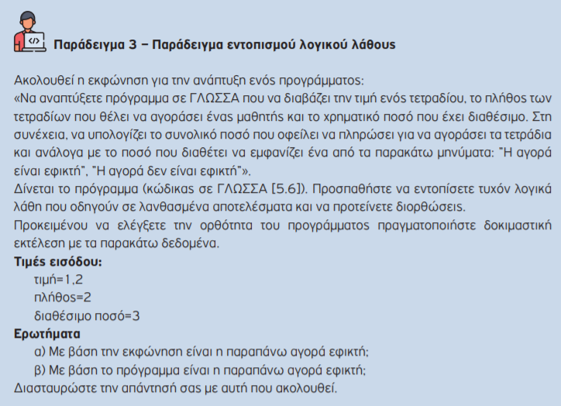

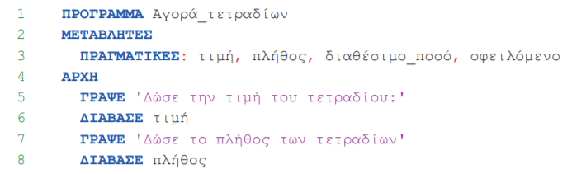
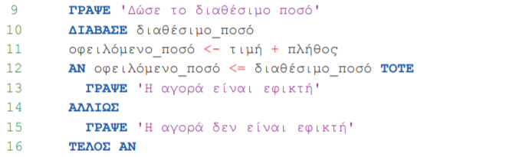

Εκσφαλμάτωση

Είναι η διαδικασία ελέγχου, εντοπισμού και διόρθωσης των σφαλμάτων ενός προγράμματος. Η εκσφαλμάτωση είναι ένα πρόβλημα λογικής και όσο πιο καλά αντιλαμβάνεται ο προγραμματιστής τον τρόπο που εργάζεται το πρόγραμμα, τόσο πιο εύκολα και σύντομα θα εντοπίσει λάθη που προκαλούν δυσλειτουργίες.

Τι είδους λάθη εντοπίζονται κατά την εκσφαλμάτωση ενός προγράμματος;
Τα λάθη που κυρίως μας απασχολούν στη φάση της εκσφαλμάτωσης είναι τα λογικά λάθη και τα λάθη που παρουσιάζονται κατά το χρόνο εκτέλεσης του προγράμματος. Η εκσφαλμάτωση τέτοιων λαθών μπορεί να γίνει μέσα από εργαλεία εκσφαλμάτωσης ή από ειδικές εντολές ή συναρτήσεις που προσφέρει το περιβάλλον προγραμματισμού.

Τα συντακτικά λάθη εντοπίζονται κατά τη διαδικασία της εκσφαλμάτωσης;
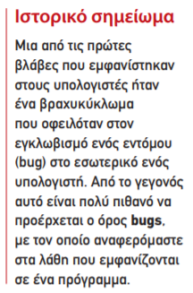
Σε ένα σύγχρονο προγραμματιστικό περιβάλλον δεν χρειάζεται ιδιαίτερη μνεία για τα λάθη που παρουσιάζονται κατά το χρόνο σχεδιασμού, αφού αυτά, όπως αναφέρθηκε, είναι συντακτικά λάθη και τις περισσότερες φορές το περιβάλλον προγραμματισμού τα ανιχνεύει αυτόματα και προτείνει τη διόρθωσή τους. Ακόμη και αν το περιβάλλον δεν προτείνει τη διόρθωση, ο μεταγλωττιστής συλλαμβάνει και περιγράφει το λάθος και στη συνέχεια ο προγραμματιστής μπορεί πολύ εύκολα να το διορθώσει.
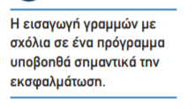
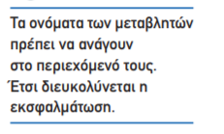
Βοηθητικά:

Εκσφαλμάτωση λογικών λαθών στις δομές επιλογής

Σε μια δομή επιλογής μπορεί να εμφανιστούν λογικά λάθη που σχετίζονται με:
• τη συνθήκη ή τις συνθήκες
• τις ομάδες εντολών που εκτελούνται όταν μια συνθήκη είναι αληθής ή ψευδής. Μερικές φορές κατά την εκτέλεση της δομής επιλογής εμφανίζονται λανθασμένα αποτελέσματα, τα οποία σχετίζονται με λογικά λάθη σε προηγούμενες εντολές, που επηρεάζουν την τιμή που λαμβάνει η συνθήκη.
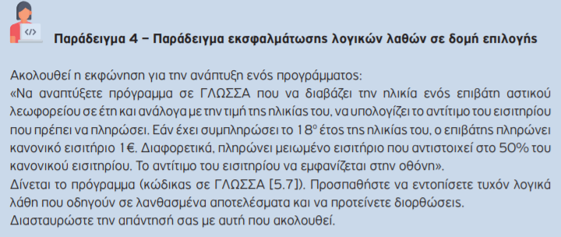

ΠΡΟΓΡΑΜΜΑ Αντίτιμο_εισιτηρίου
ΣΤΑΘΕΡΕΣ
Κανονικό_εισιτήριο = 1
ΜΕΤΑΒΛΗΤΕΣ
ΑΚΕΡΑΙΕΣ: ηλικία
ΠΡΑΓΜΑΤΙΚΕΣ: Αντίτιμο
ΑΡΧΗ
ΓΡΑΨΕ 'Δώσε ηλικία'
ΔΙΑΒΑΣΕ ηλικία
ΑΝ ηλικία > 18 ΤΟΤΕ
Αντίτιμο <-- Κανονικό_εισιτήριο
ΑΛΛΙΩΣ
Αντίτιμο <-- 0.5*Κανονικό_εισιτήριο
ΤΕΛΟΣ_ΑΝ
ΓΡΑΨΕ 'Το αντίτιμο του εισιτηρίου είναι:', Αντίτιμο
ΤΕΛΟΣ_ΠΡΟΓΡΑΜΜΑΤΟΣ

Πώς γίνεται ο έλεγχος ορθότητας ενός προγράμματος και ο εντοπισμός λογικών λαθών σε μια δομή επιλογής;
Για τον έλεγχο της ορθότητας ενός προγράμματος σχηματίζουμε σενάρια ελέγχου, δηλαδή πραγματοποιούμε δοκιμαστικές εκτελέσεις του προγράμματος, χρησιμοποιώντας ως τιμές εισόδου, δεδομένα που αντιπροσωπεύουν όλες τις περιπτώσεις που ελέγχονται με τη δομή επιλογής.
Τα αποτελέσματα κάθε σεναρίου, αποτυπώνονται στον παρακάτω πίνακα:
Α/Α | Τιμή εισόδου | Αναμενόμενο αποτέλεσμα με βάση την εκφώνηση | Αποτέλεσμα συνθήκης | Τιμή μεταβλητής | Ορθότητα του αποτελέσματος
Συμπέρασμα: Στην ανίχνευση ενός λογικού λάθους στις δομές επιλογής δεν αρκεί η μεμονωμένη μελέτη των λογικών συνθηκών και των ομάδων εντολών που εκτελούνται όταν μια συνθήκη είναι αληθής ή ψευδής, αλλά χρειάζεται να μελετηθεί το αποτέλεσμα που παράγει ο συνδυασμός των συνθηκών και των ομάδων εντολών.

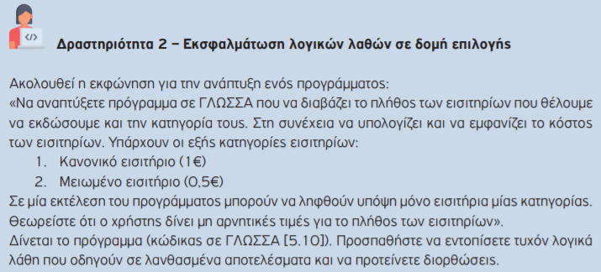

ΠΡΟΓΡΑΜΜΑ Υπολογισμός_αντιτίμου_εισιτηρίου
ΣΤΑΘΕΡΕΣ
Κανονικό_εισιτήριο = 1
Μειωμένο_εισιτήριο = 0.5
ΜΕΤΑΒΛΗΤΕΣ
ΑΚΕΡΑΙΕΣ: κατηγορία, πλήθος
ΠΡΑΓΜΑΤΙΚΕΣ: Αντίτιμο
ΑΡΧΗ
ΓΡΑΨΕ '1. Κανονικό εισιτήριο (1 ευρώ)'
ΓΡΑΨΕ '2. Μειωμένο εισιτήριο (0.5 ευρώ)'
ΓΡΑΨΕ 'Δώσε τον αριθμό της κατηγορίας του εισιτηρίου:'
ΔΙΑΒΑΣΕ κατηγορία
ΓΡΑΨΕ 'Δώσε το πλήθος των εισιτηρίων'
ΔΙΑΒΑΣΕ πλήθος
ΑΝ κατηγορία = 1 ΤΟΤΕ
Αντίτιμο <-- πλήθος*Κανονικό_εισιτήριο
ΓΡΑΨΕ 'Αντίτιμο=', Αντίτιμο
ΑΛΛΙΩΣ_ΑΝ κατηγορία = 2 ΤΟΤΕ
Αντίτιμο <-- Μειωμένο_εισιτήριο
ΓΡΑΨΕ 'Αντίτιμο=', Αντίτιμο
ΑΛΛΙΩΣ
ΓΡΑΨΕ 'Μη αποδεκτή κατηγορία εισιτηρίου'
ΤΕΛΟΣ_ΑΝ
ΤΕΛΟΣ_ΠΡΟΓΡΑΜΜΑΤΟΣ

Εκσφαλμάτωση λογικών λαθών στις δομές επανάληψης

Σε μια δομή επανάληψης μπορεί να εμφανιστούν λογικά λάθη που σχετίζονται με:
• τη συνθήκη επανάληψης ή τερματισμού,
• την αρχικοποίηση της συνθήκης,
• την ενημέρωση της συνθήκης εντός του βρόχου επανάληψης,
• τις εντολές που περιλαμβάνονται εντός του βρόχου.

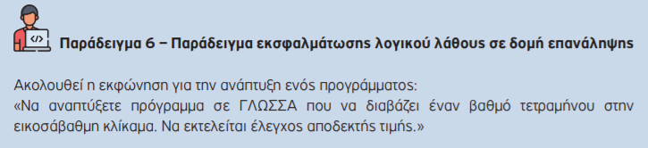
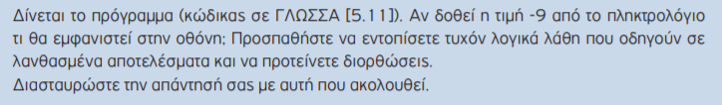

ΠΡΟΓΡΑΜΜΑ Ανάγνωση_βαθμολογίας
ΜΕΤΑΒΛΗΤΕΣ
ΑΚΕΡΑΙΕΣ: Βαθμός
ΑΡΧΗ
ΓΡΑΨΕ 'Δώσε βαθμό στην εικοσάβαθμη κλίμακα'
ΔΙΑΒΑΣΕ Βαθμός
ΟΣΟ Βαθμός < 0 ΚΑΙ Βαθμός > 20 ΕΠΑΝΑΛΑΒΕ
ΓΡΑΨΕ 'Μη αποδεκτή τιμή'
ΓΡΑΨΕ 'Δώσε βαθμό στην εικοσάβαθμη κλίμακα'
ΔΙΑΒΑΣΕ Βαθμός
ΤΕΛΟΣ_ΕΠΑΝΑΛΗΨΗΣ
ΓΡΑΨΕ 'Καταχωρήθηκε ο βαθμός της εικοσάβαθμης κλίμακας ', Βαθμός
ΤΕΛΟΣ_ΠΡΟΓΡΑΜΜΑΤΟΣ

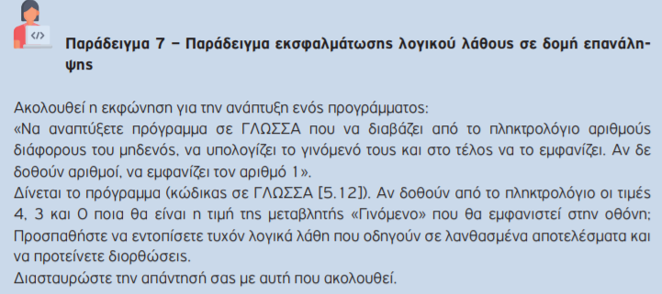

ΠΡΟΓΡΑΜΜΑ Γινόμενο_μη_μηδενικών_αριθμών
ΜΕΤΑΒΛΗΤΕΣ
ΠΡΑΓΜΑΤΙΚΕΣ: Χ, Γινόμενο
ΑΡΧΗ
Γινόμενο <-- 1
ΑΡΧΗ_ΕΠΑΝΑΛΗΨΗΣ
ΓΡΑΨΕ 'Δώσε μη μηδενική τιμή'
ΔΙΑΒΑΣΕ Χ
Γινόμενο <-- Χ*Γινόμενο
ΜΕΧΡΙΣ_ΟΤΟΥ Χ = 0
ΓΡΑΨΕ 'Γινόμενο=', Γινόμενο
ΤΕΛΟΣ_ΠΡΟΓΡΑΜΜΑΤΟΣ

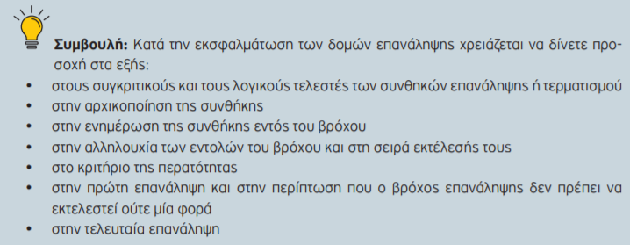

Στους υπολογισμούς που γίνονται εντός των δομών επανάληψης χρειάζεται να δοθεί ιδιαίτερη προσοχή στο αν θα συμπεριλάβουμε στον υπολογισμό την τιμή που λαμβάνει κάποια μεταβλητή στην τελευταία επανάληψη.

Εκσφαλμάτωση λογικών λαθών σε πίνακες

Κατά την εκσφαλμάτωση προγραμμάτων που χρησιμοποιούν πίνακες χρειάζεται να δίνετε ιδιαίτερη προσοχή:
• στο μέγεθος των πινάκων κατά τη δήλωσή τους,
• στους δείκτες των πινάκων κατά την προσπέλασή τους,
• στη μη υπέρβαση των ορίων του πίνακα.
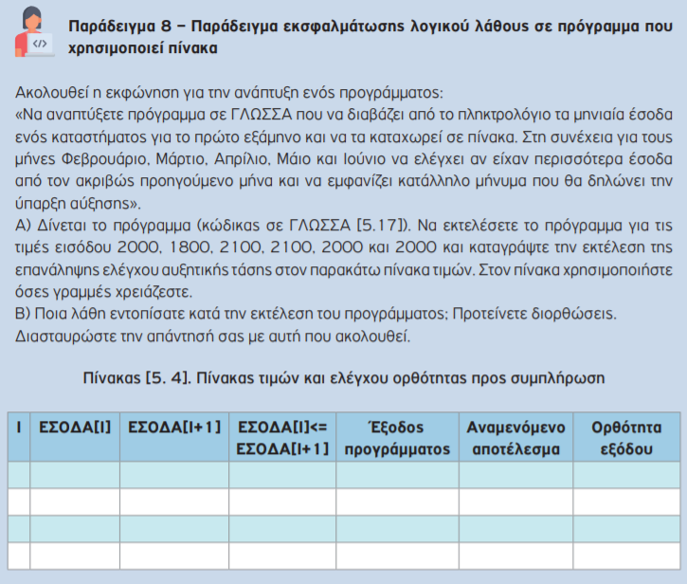

ΠΡΟΓΡΑΜΜΑ ΕΣΟΔΑ_ΚΑΤΑΣΤΗΜΑΤΟΣ
ΜΕΤΑΒΛΗΤΕΣ
ΠΡΑΓΜΑΤΙΚΕΣ: ΕΣΟΔΑ[6]
ΑΚΕΡΑΙΕΣ: Ι
ΑΡΧΗ
! Επανάληψη ανάγνωσης εσόδων
ΓΙΑ Ι ΑΠΟ 1 ΜΕΧΡΙ 6
ΓΡΑΨΕ 'Δώσε τα έσοδα του ', Ι, 'ου μήνα'
ΔΙΑΒΑΣΕ ΕΣΟΔΑ[Ι]
ΤΕΛΟΣ_ΕΠΑΝΑΛΗΨΗΣ
! Επανάληψη ελέγχου αυξητικής τάσης
ΓΙΑ Ι ΑΠΟ 1 ΜΕΧΡΙ 6
ΑΝ ΕΣΟΔΑ[Ι] <= ΕΣΟΔΑ[Ι + 1] ΤΟΤΕ
ΓΡΑΨΕ 'Ο ', Ι, 'ος μήνας ΑΥΞΗΣΗ'
ΤΕΛΟΣ_ΑΝ
ΤΕΛΟΣ_ΕΠΑΝΑΛΗΨΗΣ
ΤΕΛΟΣ_ΠΡΟΓΡΑΜΜΑΤΟΣ

Εκσφαλμάτωση λογικών λαθών στα υποπρογράμματα

Κατά την εκσφαλμάτωση προγραμμάτων που χρησιμοποιούν υποπρογράμματα χρειάζεται να δίνεται προσοχή στον εντοπισμό λογικών λαθών που σχετίζονται με:
• την κλήση του υποπρογράμματος και το πέρασμα των παραμέτρων
• τα λοιπά λογικά λάθη που εμφανίζονται και στα προγράμματα.

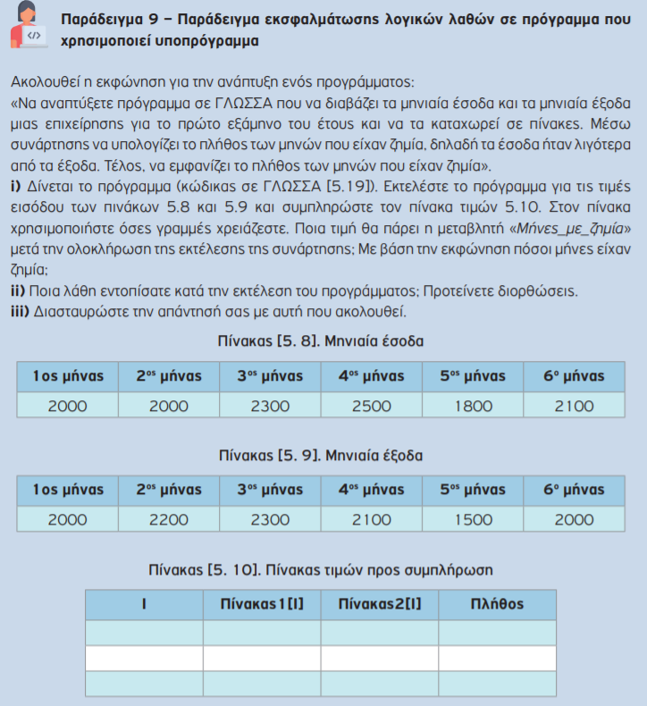

ΠΡΟΓΡΑΜΜΑ ΕΛΕΓΧΟΣ_ΖΗΜΙΑΣ
ΜΕΤΑΒΛΗΤΕΣ
ΑΚΕΡΑΙΕΣ: Ι, Πλήθος, Μήνες_με_ζημία
ΠΡΑΓΜΑΤΙΚΕΣ: ΕΣΟΔΑ[6], ΕΞΟΔΑ[6]
ΑΡΧΗ
ΓΙΑ Ι ΑΠΟ 1 ΜΕΧΡΙ 6
ΓΡΑΨΕ 'Δώσε τα έσοδα του ', Ι, 'ου μήνα:'
ΔΙΑΒΑΣΕ ΕΣΟΔΑ[Ι]
ΓΡΑΨΕ 'Δώσε τα έξοδα του ', Ι, 'ου μήνα:'
ΔΙΑΒΑΣΕ ΕΞΟΔΑ[Ι]
ΤΕΛΟΣ_ΕΠΑΝΑΛΗΨΗΣ
Μήνες_με_ζημία <-- Υπολογισμός(ΕΣΟΔΑ, ΕΞΟΔΑ)
ΓΡΑΨΕ 'Μήνες που είχαν ζημία:', Μήνες_με_ζημία
ΤΕΛΟΣ_ΠΡΟΓΡΑΜΜΑΤΟΣ

ΣΥΝΑΡΤΗΣΗ Υπολογισμός(Πίνακας1, Πίνακας2): ΑΚΕΡΑΙΑ
ΜΕΤΑΒΛΗΤΕΣ
ΠΡΑΓΜΑΤΙΚΕΣ: Πίνακας1[6], Πίνακας2[6]
ΑΚΕΡΑΙΕΣ: Ι, Πλήθος
ΑΡΧΗ
Πλήθος <-- 0
ΓΙΑ Ι ΑΠΟ 1 ΜΕΧΡΙ 6
ΑΝ Πίνακας2[Ι] < Πίνακας1[Ι] ΤΟΤΕ
Πλήθος <-- Πλήθος + 1
ΤΕΛΟΣ_ΑΝ
ΤΕΛΟΣ_ΕΠΑΝΑΛΗΨΗΣ
Υπολογισμός <-- Πλήθος
ΤΕΛΟΣ_ΣΥΝΑΡΤΗΣΗΣ

Ασκήσεις από το ΠΑΡΑΡΤΗΜΑ Α του ΑΕΠΠ που πρέπει να προσεχθούν

Δομή ακολουθίας
Σελ. 20
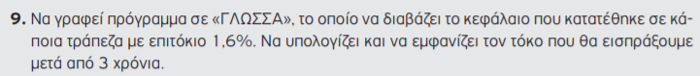

Λύση:
! Α’ τρόπος
ΠΡΟΓΡΑΜΜΑ υπολογισμός_τόκου
ΜΕΤΑΒΛΗΤΕΣ
ΠΡΑΓΜΑΤΙΚΕΣ: κεφάλαιο, τόκος, τόκος1, τόκος2, τόκος3, κεφάλαιο1,κεφάλαιο2, κεφάλαιο3
ΑΡΧΗ
ΓΡΑΨΕ 'Δώστε ποσό για κεφάλαιο : '
ΔΙΑΒΑΣΕ κεφάλαιο

ΓΡΑΨΕ 'Α τρόπος με κεφαλαιοποίηση των τόκων ...'
τόκος1 <-- κεφάλαιο* 1.6/ 100
κεφάλαιο1 <-- κεφάλαιο + τόκος1 !Κεφάλαιο 1ου χρόνου

τόκος2 <-- κεφάλαιο1* 1.6/ 100
κεφάλαιο2 <-- κεφάλαιο1 + τόκος2

τόκος3 <-- κεφάλαιο2* 1.6/ 100
κεφάλαιο3 <-- κεφάλαιο2 + τόκος3
τόκος <-- τόκος1+τόκος2+τόκος3
ΓΡΑΨΕ 'Τόκος για 3 χρόνια με κεφαλαιοποίηση των τόκων ', τόκος
ΤΕΛΟΣ_ΠΡΟΓΡΑΜΜΑΤΟΣ

! Β’τρόπος
ΠΡΟΓΡΑΜΜΑ υπολογισμός_τόκου
ΜΕΤΑΒΛΗΤΕΣ
ΠΡΑΓΜΑΤΙΚΕΣ: κεφάλαιο, τόκος
ΠΡΑΓΜΑΤΙΚΕΣ: αρχικό_κεφάλαιο, συνολικοί_τόκοι
ΑΡΧΗ
ΓΡΑΨΕ 'Δώστε ποσό για κεφάλαιο : '
ΔΙΑΒΑΣΕ κεφάλαιο
ΓΡΑΨΕ 'Β τρόπος με κεφαλαιοποίηση των τόκων ...'
αρχικό_κεφάλαιο <-- κεφάλαιο
τόκος <-- κεφάλαιο* 1.6/ 100
κεφάλαιο <-- κεφάλαιο + τόκος
τόκος <-- κεφάλαιο* 1.6/ 100
κεφάλαιο <-- κεφάλαιο + τόκος
τόκος <-- κεφάλαιο* 1.6/ 100
κεφάλαιο <-- κεφάλαιο + τόκος
συνολικοί_τόκοι <-- κεφάλαιο - αρχικό_κεφάλαιο
ΓΡΑΨΕ 'Τόκος για 3 χρόνια με κεφαλαιοποίηση των τόκων ', συνολικοί_τόκοι
ΤΕΛΟΣ_ΠΡΟΓΡΑΜΜΑΤΟΣ

Δομή επιλογής
Σελ. 35
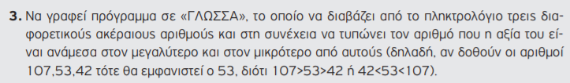

Λύση:

ΠΡΟΓΡΑΜΜΑ Εύρεση_μεσαίου_αριθμού
ΜΕΤΑΒΛΗΤΕΣ
ΑΚΕΡΑΙΕΣ: α, β, γ, μεσαίος
ΑΡΧΗ
ΓΡΑΨΕ 'Δώστε τρεις ακέραιους αριθμούς:'
ΔΙΑΒΑΣΕ α, β, γ
ΑΝ (α <= β ΚΑΙ β <= γ) Η (γ <= β ΚΑΙ β <= α) ΤΟΤΕ
μεσαίος <-- β
ΑΛΛΙΩΣ_ΑΝ (β <= α ΚΑΙ α <= γ) Η (γ <= α ΚΑΙ α <= β) ΤΟΤΕ
μεσαίος <-- α
ΑΛΛΙΩΣ
μεσαίος <-- γ
ΤΕΛΟΣ_ΑΝ
ΓΡΑΨΕ 'Ο αριθμός που είναι ανάμεσα στους άλλους δύο είναι ο : ', μεσαίος
ΤΕΛΟΣ_ΠΡΟΓΡΑΜΜΑΤΟΣ

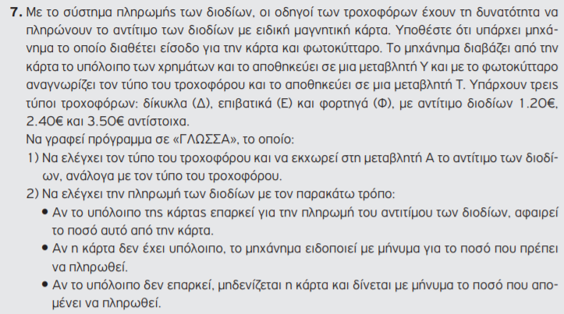

Λύση:

ΠΡΟΓΡΑΜΜΑ διόδια
ΜΕΤΑΒΛΗΤΕΣ
ΧΑΡΑΚΤΗΡΕΣ: Τ
ΠΡΑΓΜΑΤΙΚΕΣ: Υ, Α
ΑΡΧΗ
ΓΡΑΨΕ 'Δώσε τύπο του τροχοφόρου (Δ/Ε/Φ) : '

ΔΙΑΒΑΣΕ Τ
ΓΡΑΨΕ 'Δώσε το υπόλοιπο των χρημάτων της κάρτας : '
ΔΙΑΒΑΣΕ Υ
Α <-- 0
ΑΝ Τ = 'Δ' ΤΟΤΕ
Α <-- 1.20
ΑΛΛΙΩΣ_ΑΝ Τ = 'Ε' ΤΟΤΕ
Α <-- 2.40
ΑΛΛΙΩΣ_ΑΝ Τ = 'Φ' ΤΟΤΕ
Α <-- 3.50
ΤΕΛΟΣ_ΑΝ
ΑΝ Υ > Α ΤΟΤΕ
Υ <-- Υ - Α
ΓΡΑΨΕ 'Αφαιρέθηκε ποσό', Α, 'Ευρώ', 'απέμεινε', Υ
ΑΛΛΙΩΣ_ΑΝ Υ <= 0 ΤΟΤΕ
ΓΡΑΨΕ 'Πρέπει να πληρωθούν :', Α
ΑΛΛΙΩΣ
ΓΡΑΨΕ 'Απομένουν να πληρωθούν : ', Α - Υ
Υ <-- 0
ΤΕΛΟΣ_ΑΝ
ΤΕΛΟΣ_ΠΡΟΓΡΑΜΜΑΤΟΣ

Δομή επανάληψης
Σελ. 59
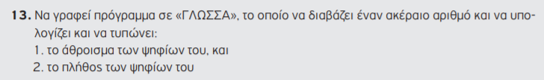
Λύση:

ΠΡΟΓΡΑΜΜΑ πλήθος_άθροισμα_ψηφίων_ακεραίου
ΜΕΤΑΒΛΗΤΕΣ
ΑΚΕΡΑΙΕΣ: Χ, πλήθος, άθροισμα, ψηφίο
ΑΡΧΗ
πλήθος <-- 0
άθροισμα <-- 0
ΓΡΑΨΕ 'Δώστε έναν ακέραιο αριθμό: '
ΔΙΑΒΑΣΕ Χ

! Ο αριθμός πρέπει να είναι θετικός για να είναι σίγουρα σωστά το DIV και το MOD
ΑΝ Χ < 0 ΤΟΤΕ
Χ <-- Χ*(-1)
ΤΕΛΟΣ_ΑΝ

ΑΡΧΗ_ΕΠΑΝΑΛΗΨΗΣ
ψηφίο <-- Χ mod 10
πλήθος <-- πλήθος + 1
άθροισμα <-- άθροισμα + ψηφίο
Χ <-- Χ div 10
ΜΕΧΡΙΣ_ΟΤΟΥ Χ = 0

ΓΡΑΨΕ 'Αθροισμα των ψηφίων :', άθροισμα
ΓΡΑΨΕ 'Πλήθος των ψηφίων :', πλήθος
ΤΕΛΟΣ_ΠΡΟΓΡΑΜΜΑΤΟΣ

Σελ. 60
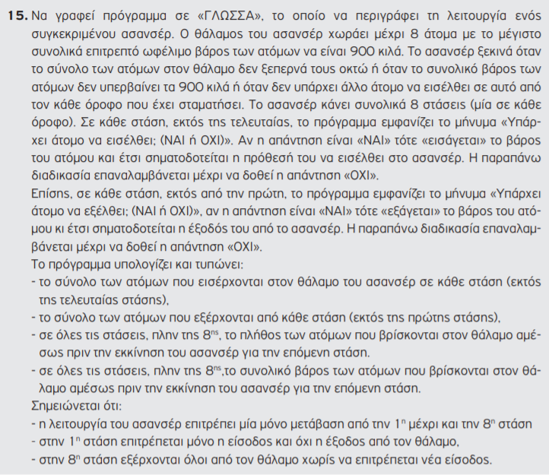
Λύση:
ΠΡΟΓΡΑΜΜΑ Ανελκυστήρας
ΣΤΑΘΕΡΕΣ
μέγιστο_βάρος = 900
μέγιστο_πλήθος = 8
αριθμός_ορόφων = 8

ΜΕΤΑΒΛΗΤΕΣ
ΑΚΕΡΑΙΕΣ: i, πλήθος_επιβατών, όροφος
ΠΡΑΓΜΑΤΙΚΕΣ: συνολικό_βάρος, βάρος
ΛΟΓΙΚΕΣ: τέλος_αποβίβασης, τέλος_επιβίβασης
ΧΑΡΑΚΤΗΡΕΣ: απάντηση
ΑΚΕΡΑΙΕΣ: άτομα_πρώτης_στάσης, άτομα_τελευταίας_στάσης

ΑΡΧΗ
! αρχικοποιήσεις

όροφος <-- 1
πλήθος_επιβατών <-- 0
συνολικό_βάρος <-- 0
άτομα_τελευταίας_στάσης <-- 0

ΟΣΟ όροφος <= αριθμός_ορόφων ΕΠΑΝΑΛΑΒΕ
ΓΡΑΨΕ 'Όροφος ', όροφος
! αποβίβαση
τέλος_αποβίβασης <-- ΨΕΥΔΗΣ

ΟΣΟ όροφος <> 1 ΚΑΙ πλήθος_επιβατών > 0 ΚΑΙ ΟΧΙ τέλος_αποβίβασης ΕΠΑΝΑΛΑΒΕ
ΑΡΧΗ_ΕΠΑΝΑΛΗΨΗΣ
ΓΡΑΨΕ 'Υπάρχει άτομο να εξέλθει; (ΝΑΙ ή ΟΧΙ)'
ΔΙΑΒΑΣΕ απάντηση
ΜΕΧΡΙΣ_ΟΤΟΥ απάντηση = 'ΝΑΙ' Η απάντηση = 'ΟΧΙ'
ΑΝ απάντηση = 'ΝΑΙ' ΤΟΤΕ
πλήθος_επιβατών <-- πλήθος_επιβατών - 1
ΑΝ όροφος = αριθμός_ορόφων ΤΟΤΕ
άτομα_τελευταίας_στάσης <-- άτομα_τελευταίας_στάσης + 1
ΤΕΛΟΣ_ΑΝ

ΓΡΑΨΕ 'Δώστε βάρος επιβάτη που εξέρχεται : '
ΔΙΑΒΑΣΕ βάρος
συνολικό_βάρος <-- συνολικό_βάρος - βάρος
ΑΝ συνολικό_βάρος < 0 ΤΟΤΕ
συνολικό_βάρος <-- 0
ΤΕΛΟΣ_ΑΝ
ΑΛΛΙΩΣ
τέλος_αποβίβασης <-- ΑΛΗΘΗΣ
ΤΕΛΟΣ_ΑΝ
ΤΕΛΟΣ_ΕΠΑΝΑΛΗΨΗΣ

! επιβίβαση
τέλος_επιβίβασης <-- ΨΕΥΔΗΣ
ΟΣΟ όροφος <> αριθμός_ορόφων ΚΑΙ πλήθος_επιβατών < μέγιστο_πλήθος ΚΑΙ ΟΧΙ τέλος_επιβίβασης ΕΠΑΝΑΛΑΒΕ
ΑΡΧΗ_ΕΠΑΝΑΛΗΨΗΣ
ΓΡΑΨΕ 'Υπάρχει άτομο να εισέλθει; (ΝΑΙ ή ΟΧΙ)'
ΔΙΑΒΑΣΕ απάντηση
ΜΕΧΡΙΣ_ΟΤΟΥ απάντηση = 'ΝΑΙ' Η απάντηση = 'ΟΧΙ'
ΑΝ απάντηση = 'ΝΑΙ' ΤΟΤΕ
ΓΡΑΨΕ 'Δώστε βάρος επιβάτη που θέλει να εισέλθει : '
ΔΙΑΒΑΣΕ βάρος
ΑΝ συνολικό_βάρος + βάρος < μέγιστο_βάρος ΤΟΤΕ
συνολικό_βάρος <-- συνολικό_βάρος + βάρος
πλήθος_επιβατών <-- πλήθος_επιβατών + 1
ΑΛΛΙΩΣ
ΓΡΑΨΕ 'ΥΠΕΡΦΟΡΤΩΜΕΝΟ!'
ΤΕΛΟΣ_ΑΝ

ΑΛΛΙΩΣ
τέλος_επιβίβασης <-- ΑΛΗΘΗΣ
ΤΕΛΟΣ_ΑΝ
ΤΕΛΟΣ_ΕΠΑΝΑΛΗΨΗΣ
ΑΝ όροφος = 1 ΤΟΤΕ
άτομα_πρώτης_στάσης <-- πλήθος_επιβατών
ΤΕΛΟΣ_ΑΝ

όροφος <-- όροφος + 1
ΤΕΛΟΣ_ΕΠΑΝΑΛΗΨΗΣ

ΓΡΑΨΕ 'Σύνολο ατόμων που εισήλθαν στην 1η στάση : ', άτομα_πρώτης_στάσης
ΓΡΑΨΕ 'Σύνολο ατόμων που αποβιβάστηκαν στην τελευταία στάση : ', άτομα_τελευταίας_στάσης
ΤΕΛΟΣ_ΠΡΟΓΡΑΜΜΑΤΟΣ

